海上活用研究等支援事業に伴う台船使用の手引き

目次
１.はじめに（趣旨） 2
２.台船の概要 2
3.利用目的 4
4.使用許可申請手続き 4
5.使用の許可等について 5
6.使用の制限 6
7.使用に当たっての留意事項 6
8.使用後のアンケート及びヒアリングについて 7
9.お問い合わせ先 7

令和７年10月

１.はじめに（趣旨）
この手引きは、静岡市所有の台船（以下「台船」という。）の活用に関し、管理・運営上必要な事項と、利用手続きの流れを明示し、利用者が円滑に利用できるようにまとめたものです。利用にあたっては、いかなる場合においても事前の申請が必要です。

２.台船の概要
- 購入の目的
台船は、駿河湾におけるＢＸ（ブルートランスフォーメーション）推進※、海洋研究、地域活性化や海上からの災害対応への活用のために購入し、静岡市が管理しています。
※ＢＸの推進・・・学術機関と連携し、駿河湾を様々なデータで捉えるための基盤整備や実証フィールドとしての活用を進め、水中ドローンやスマート漁業、ブルーカーボンなどについて技術開発や、新たな産業の拠点としていくこと。
- 概要
① 保有台船情報（下記規格の台船を２隻保有）
・規格：40.0ｍ×15.0ｍ×2.250ｍ
・建設年：（1996年建造）
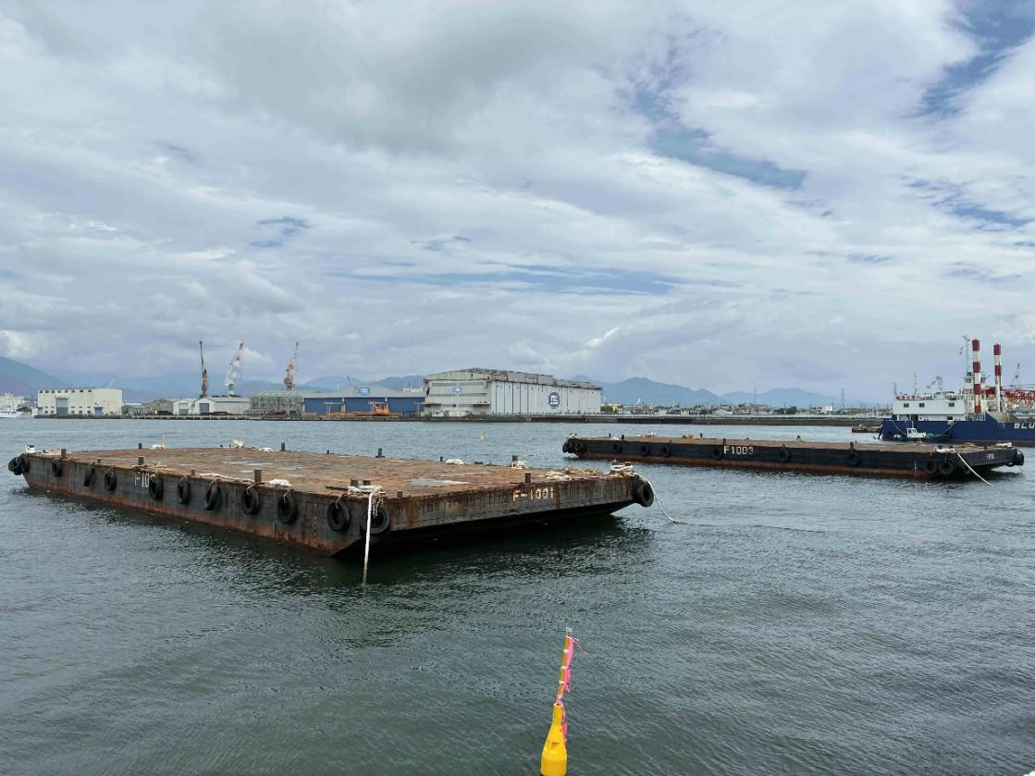
位置図
拡大図
拡大図
出典：国土地理院地図（淡色地図）を加工して作成
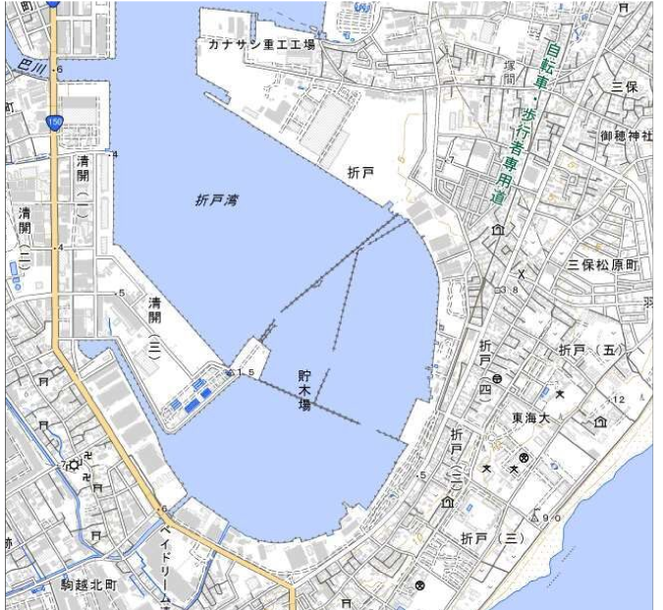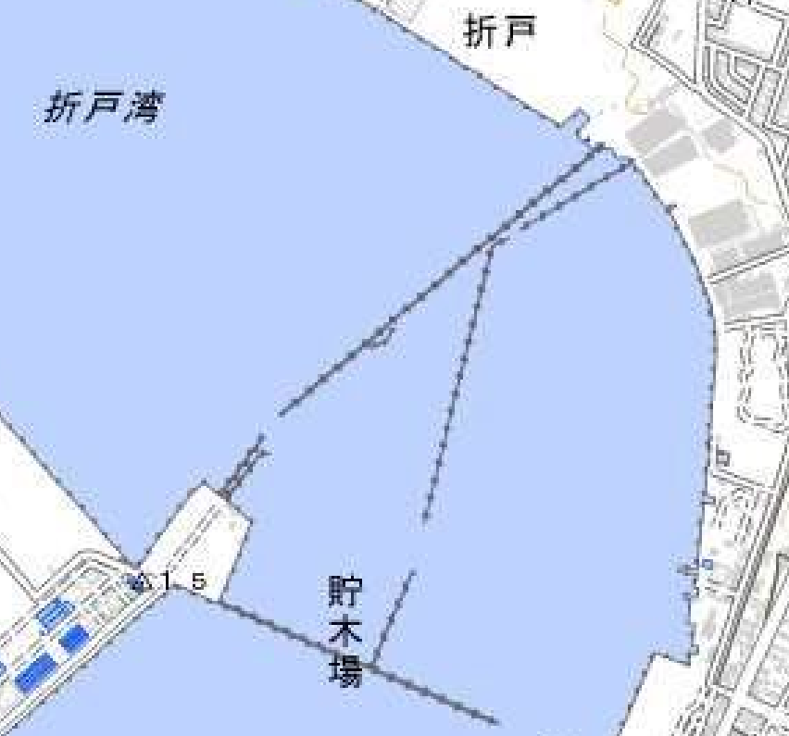

係留状況（写真）
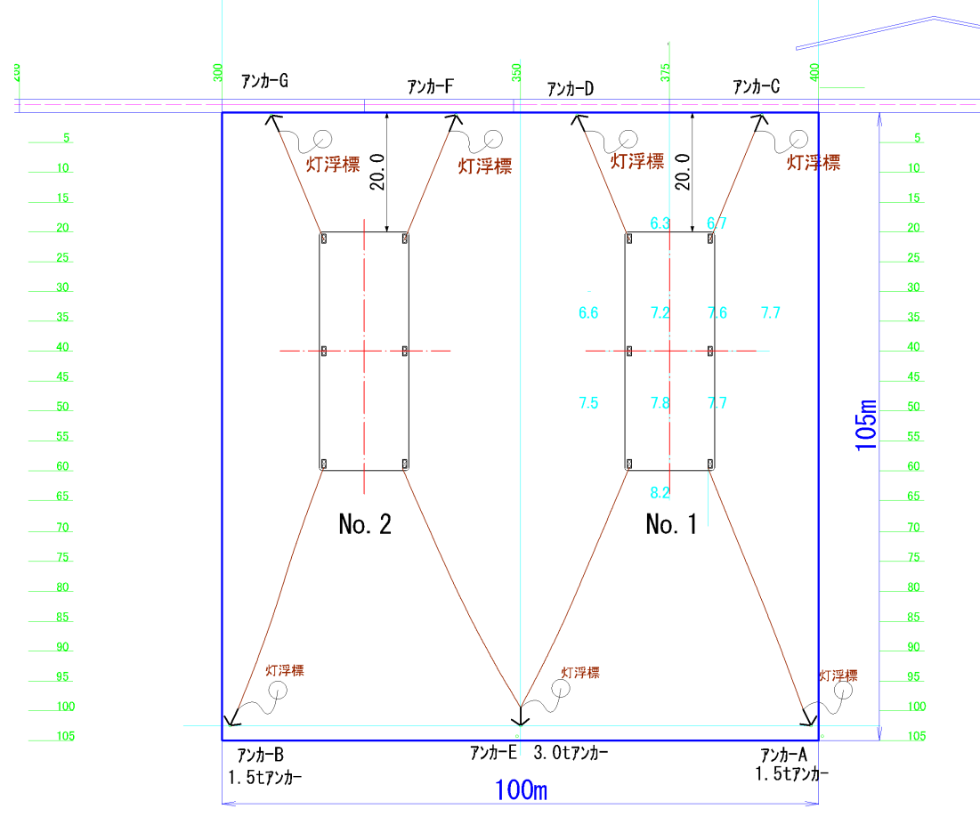
係留状況（図面）

3.利用目的
台船は、以下の目的で利用が可能です。
目 的 | 金 額
ＢＸ（ブルートランスフォーメーション）推進、海洋研究、地域活性化や海上からの災害対応への活用 | 当面の間、無料  （使用場所までの曳航費等は使用者負担）
それ以外の利用  （港湾工事等） | 有 料  （静岡市行政財産の目的外使用に係る使用料に関する条例に基づく使用料のほか、関連する費用の実費）

4.使用許可申請手続き
（１） 問合せ先
静岡市 経済局 海洋政策部 BX推進課
静岡市清水区港町2丁目10番1号 浪漫館14階
電話０５４－３５４－２３４４
（２） 申請手続（目的外使用許可）
- 空き状況の確認及び事前協議
BX推進課へ使用希望日の空き状況の確認をお願いします。
希望日が空いていた場合は、利用内容についてお伺いし、提出書類をご案内します。
受付時間は午前８時３０分から午後５時１５分（土日祝日、年末年始（１２/２９～１/３）を除く。）です。
- 事前調整のうえ、実際に現地で台船を確認いただくことも可能です。

- 申請
「台船利用承認申請書（ＢＸ推進、海洋研究、地域活性化や海上からの災害対応への活用の場合）」又は「行政財産目的外使用許可申請書（それ以外の利用の場合）」に所定の書類を添付し、使用日の１か月前（閉庁日の場合はその翌開庁日）までにメール、郵送または持参でBX推進課あてに送付してください。
ア 電子メール
bx-suishin@city.shizuoka.lg.jp
※メールの件名を「海上活用研究等支援事業に伴う台船使用関する書類」としてお送りください。
※本人確認書類としてマイナンバーカードを提出する場合、情報保護の観点からメール
ではなく郵送または持参にてご提出をお願いしています。
イ 郵送
〒４２4－0943
静岡市清水区港町2丁目10番1号 浪漫館14階
宛先「静岡市 経済局 海洋政策部 BX推進課」
ウ 持参
静岡市清水区港町2丁目10番1号 浪漫館14階
静岡市 経済局 海洋政策部 BX推進課
受付時間は午前８時３０分から午後５時１５分（土日祝日、年末年始（１２/２９～１/３）を除く。）です。

- 提出書類（ＢＸ推進、海洋研究、地域活性化や海上からの災害対応への活用の場合はア・イのみ）
ア 台船利用承認申請書又は行政財産目的外使用許可申請書
イ 使用計画書
ウ 法人登記簿謄本またはマイナンバーカード等の本人確認書類
エ 定款またはそれに準ずる書類
オ 組織図、役員名簿
カ 事業計画書
キ 収支予算書
ク 活動実績報告書、総会資料など

5.使用の承認等について
① 使用を承認する場合は、「台船利用承認書」又は「行政財産目的外使用許可書」と使用料を納入する「納入通知書納付書兼領収証書」を発行します。
② 使用料については、使用日の前日（土日祝日、年末年始（１２/２９～１/３）の使用の場合は、直近の開庁日）までに納入してください。
③ 既納の使用料は、還付しません。
④ 使用時には、使用を許可されたことがわかるように、許可書を持参してください。

6.使用の制限
下記のいずれかに該当する場合は、使用を許可しない、あるいは、使用許可を取り消す場合があります。
（１）公安、風俗その他公益を害するおそれがあるとき。
（２）使用許可の条件又は指示に違反したとき。
（３）前２号に掲げる場合のほか、公務又は管理上支障があるとき。

7.使用に当たっての留意事項
（１）災害発生や気象条件、市の事業実施等により使用が制限される場合があります。
（２）使用内容によっては、音や声などが周辺の住環境に影響を及ぼすことを防ぐため、使用許可にあたりそのための条件を付す場合があります。
（３）利用の目的変更・権利譲渡・転貸は禁止します。
（４）安全管理を徹底してください。
（５）利用者の故意又は過失により建物、設備、備品等を破損、汚損及び滅失したときは、その損害を賠償していただきます。ただし、止むを得ない事情であると静岡市が認めた場合は、この限りではありません。
（６）使用に際し、次に掲げる行為はできません。
- 無断で台船の形状・形質を変更すること
- 台船上での飲酒、喫煙
- 使用の際に付した条件に違反する行為
- 上記のほか、市が管理上、支障があると認める行為
(７)設備上で火気を使用する場合は、事前に市と協議し、使用箇所を明確にするとともに、安全管理の徹底をお願いします。
（８）使用中の怪我等への対策など安全管理については、全て利用者の責任において対応をお願いします。
（９）消防法や食品衛生法などの各種法令への対応は、利用計画に応じ、利用者が責任をもって行ってください。

8.使用後のアンケート及びヒアリングについて
使用後に使用状況や今後の活用に関するアンケートやヒアリングへのご協力をお願いします。

9.お問い合わせ先
静岡市 経済局 海洋政策部 BX推進課 総務・企画係
〒424-0943 静岡市清水区港町２丁目１０番１号 浪漫館１４階
TEL：054-354-２３４４
E-Mail：bx-suishin@city.shizuoka.lg.jp

